03-产品架构文档

星链 AI Lex — 产品架构文档
层级 3 | 产品架构文档 核心问题：怎么做 — 技术上的施工蓝图

一、文档概览
本文档定义星链 AI Lex 的技术架构，涵盖系统架构、模块设计、数据流、API 设计、数据模型和关键技术决策。

二、系统架构总览

2.1 架构图

2.2 架构原则
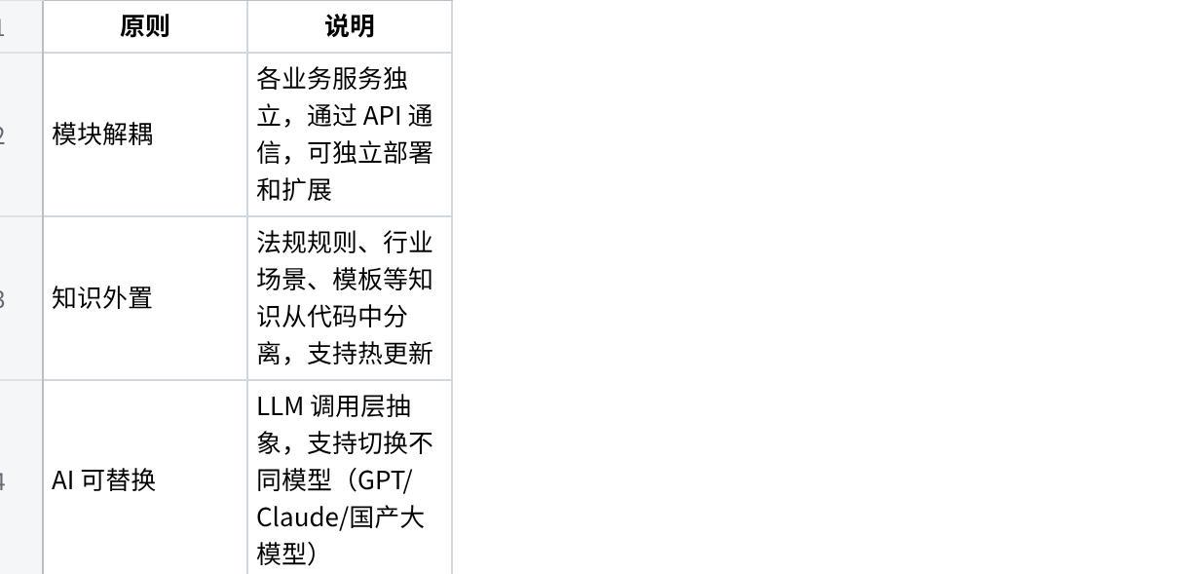
点击图片可查看完整电子表格

三、技术栈选型

3.1 V1 技术栈
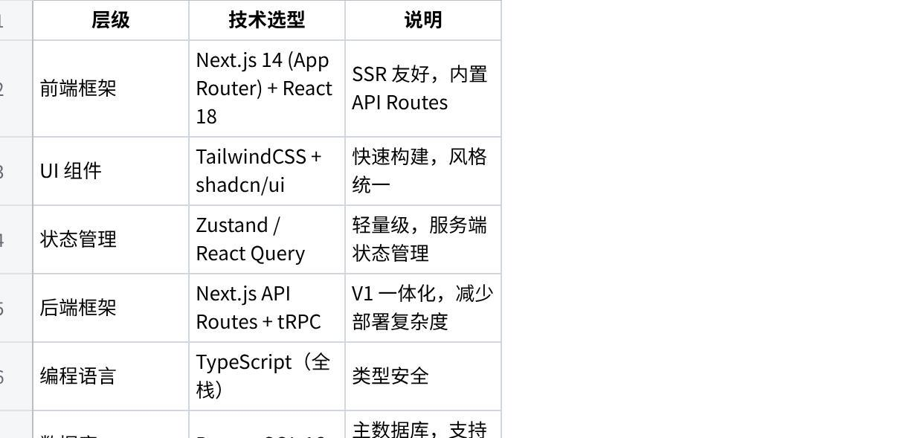
点击图片可查看完整电子表格

3.2 V2 演进方向
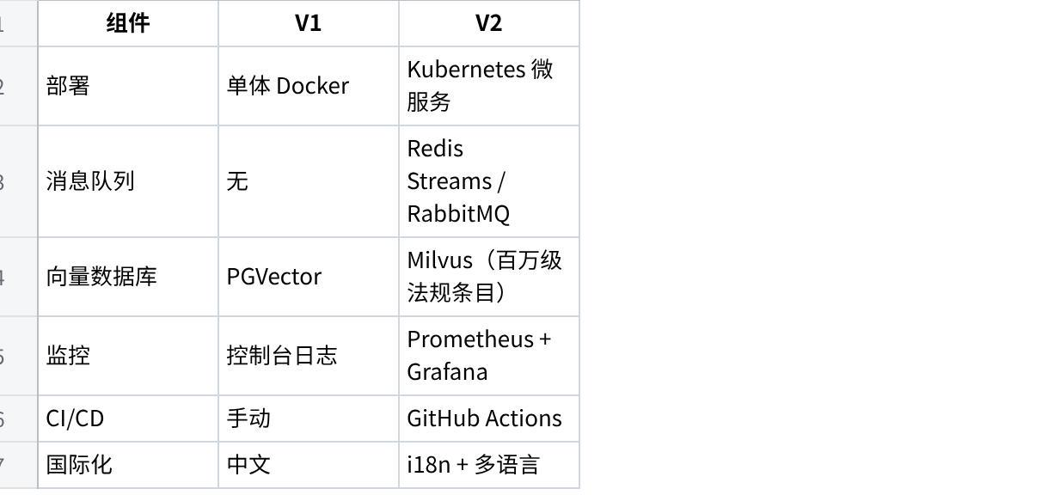
点击图片可查看完整电子表格

四、模块设计

4.1 前端模块

4.2 后端模块

五、数据流设计

5.1 PART A 风险评估数据流

5.2 PART B 合规评审数据流

5.3 PART C 模板生成数据流

六、数据库设计

6.1 核心实体关系图
Plain Text
┌──────────┐ ┌──────────────┐ ┌──────────────┐
│ User │1────*│ Workspace │1────*│ Project │
└──────────┘ └──────────────┘ └──────────────┘
│
┌─────────────────────────────┼─────────────────────┐
│ │ │
▼ ▼ ▼
┌──────────────┐ ┌──────────────┐ ┌──────────────┐
│ RiskReport │ │ ReviewSheet │ │ DocPackage │
│ (PART A) │ │ (PART B) │ │ (PART C) │
└──────────────┘ └──────────────┘ └──────────────┘
│ │ │
▼ ▼ ▼
┌──────────────┐ ┌──────────────┐ ┌──────────────┐
│ RiskItem │ │Rectification │ │ Document │
│ │ │ Item │ │ │
└──────────────┘ └──────────────┘ └──────────────┘

6.2 Prisma Schema 核心定义
prisma
复制
三层数据模型
基于 Organization-Workspace-Session 三层记忆架构，数据库设计如下：
- organization 表：存储公司/团队信息，通用规则库，模板库
- workspace 表：关联 organization，存储单个AI产品信息，风险评估记录，合规材料
- session 表：关联 workspace，存储单次评估会话，操作日志，生成报告
- 外键关系确保数据隔离与继承。
规则库层级（模拟）
规则库按层级组织，便于维护与扩展：
1. 法律法规（如《生成式AI服务管理暂行办法》）
2. 地方政策（如深圳数据条例）
3. 补贴政策（如各地AI产业扶持）
4. 商店上架要求（如Apple App Store、微信小程序）
5. 平台运营规范（如抖音社区公约）
注：当前为模拟结构，实际规则收集后续完善。

七、API 设计

7.1 API 概览
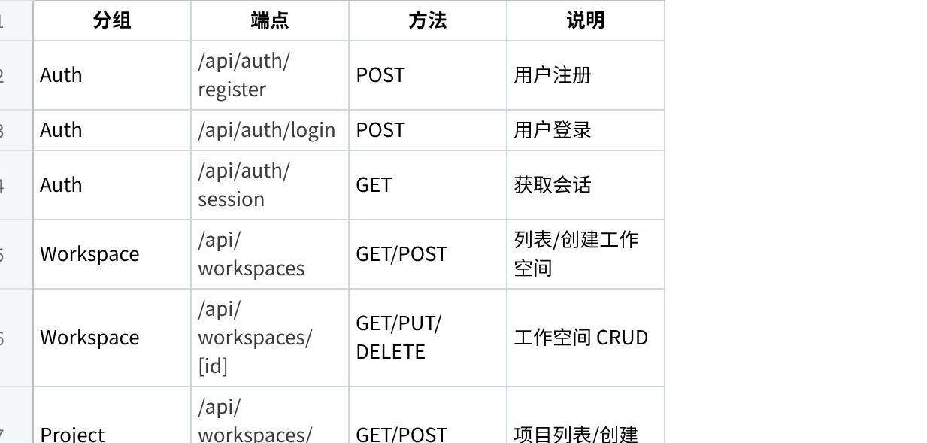
点击图片可查看完整电子表格

7.2 关键接口示例

风险评估接口
typescript
复制

文档包生成接口
typescript
复制

八、AI 引擎设计

8.1 LLM 调用策略
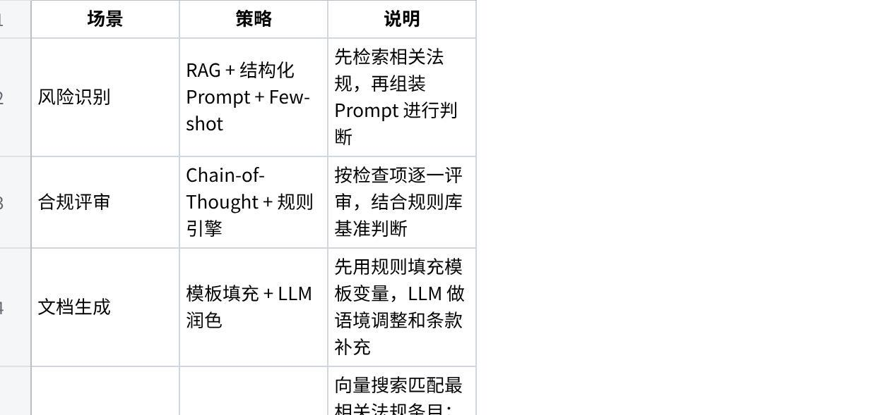
点击图片可查看完整电子表格

8.2 Prompt 管理
Plain Text
prompts/
├── risk/
│ ├── policy_assessment.md # 政策风险评估 Prompt
│ ├── industry_assessment.md # 行业风险评估 Prompt
│ ├── product_assessment.md # 产品合规风险评估 Prompt
│ ├── data_assessment.md # 数据风险评估 Prompt
│ └── report_generation.md # 简报生成 Prompt
├── review/
│ ├── cn_data_review.md # 中国版数据合规评审
│ ├── cn_ai_review.md # 中国版 AI 合规评审
│ ├── cn_interaction_review.md # 中国版产品交互评审
│ ├── agentic_review.md # Agentic AI 专项评审
│ ├── eu_risk_classify.md # 欧盟 AI Act 风险分级
│ ├── eu_high_risk.md # 欧盟高风险系统评审
│ └── eu_gdpr.md # 欧盟 GDPR 评审
└── template/
├── user_agreement.md # 用户协议生成
├── privacy_policy.md # 隐私政策生成
└── filing_material.md # 备案材料生成

8.3 结构化输出保证
使用 LangChain 的 StructuredOutputParser 或直接使用 JSON Mode，确保 LLM 输出符合预定义 Schema：
typescript
复制
TypeScript
// 风险简报结构化输出 Schemaconst RiskReportSchema = z.object({
riskLevel: z.enum(["LOW", "MEDIUM", "HIGH", "CAUTION", "PROHIBITED"]),
summary: z.string(),
risks: z.array(z.object({
category: z.enum(["POLICY", "INDUSTRY", "PRODUCT", "DATA"]),
title: z.string(),
description: z.string(),
severity: z.enum(["高", "中", "低"]),
suggestion: z.string(),
regulation: z.string().optional(),
})),
suggestions: z.string(),
checklist: z.array(z.string()),
lowRiskAlternative: z.string().optional(),
});

九、安全设计（注：安全设计详细方案将在后续版本完善，当前聚焦核心功能）
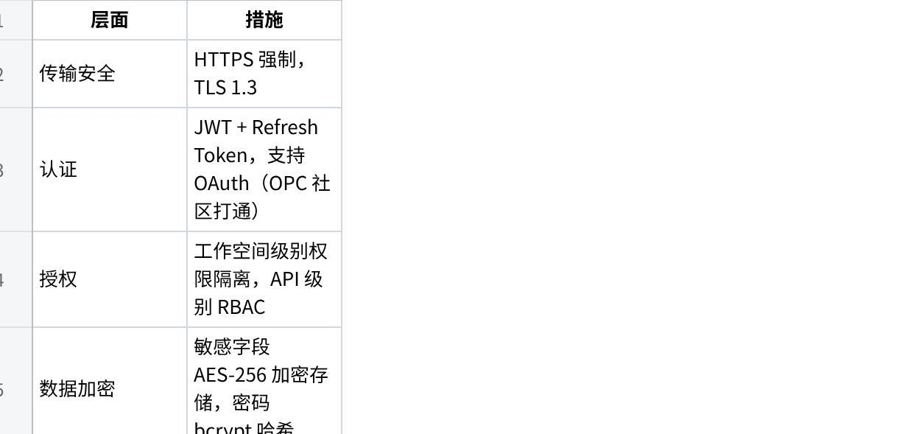
点击图片可查看完整电子表格

十、部署架构

10.1 V1 Docker Compose 部署
yaml
复制

10.2 V2 Kubernetes 部署（规划）
Plain Text
┌─────────────────────────────────────────────┐
│ Ingress (Nginx) │
├─────────────────────────────────────────────┤
│ ┌─────────┐ ┌─────────┐ ┌─────────┐ │
│ │ Frontend│ │ API │ │ AI │ │
│ │ Pod x2 │ │ Pod x3 │ │ Pod x2 │ │
│ └─────────┘ └─────────┘ └─────────┘ │
├─────────────────────────────────────────────┤
│ ┌──────────────────────┐ ┌──────────────┐ │
│ │ PostgreSQL + PgVector│ │ Redis │ │
│ │ (StatefulSet) │ │ (Cluster) │ │
│ └──────────────────────┘ └──────────────┘ │
└─────────────────────────────────────────────┘

10.3 Demo 部署策略 — 比赛/演示专用
Demo 阶段不需要完整基础设施，目标是最快跑起来并保证演示流畅。

推荐方案：Vercel + Supabase 轻量化
Plain Text
┌─────────────────────────────────────────────┐
│ Vercel (前端 + API) │
│ Next.js App Router + API Routes │
│ 一键部署，自动 HTTPS，全球 CDN │
├─────────────────────────────────────────────┤
│ LLM API (外部服务) │
│ OpenAI / Claude / DeepSeek API │
│ ★ Demo 关键：准备预计算缓存 JSON 文件 │
│ 避免现场等待或 API 限流 │
├─────────────────────────────────────────────┤
│ Supabase (可选持久化) │
│ PostgreSQL + 认证 + 存储 │
│ 免费额度足够 Demo 使用 │
└─────────────────────────────────────────────┘

Demo 最低配方案：单页 HTML + 纯前端
如果时间极紧，可以采用更激进的方式：
Plain Text
┌──────────────────────────────────────────────┐
│ 单个 Next.js 页面 (或甚至纯 HTML) │
│ 不依赖数据库，不依赖后端 │
│ ┌──────────────────────────────────────────┐│
│ │ 规则引擎：内嵌 JSON 规则文件 ││
│ │ LLM 推理：预计算缓存 + 真实 API（备选） ││
│ │ 模板生成：前端 Mustache/Handlebars 渲染 ││
│ │ ZIP 打包：JSZip 纯前端实现 ││
│ └──────────────────────────────────────────┘│
│ 部署：Vercel 一键 → 公开 URL │
└──────────────────────────────────────────────┘

Demo 关键技术决策
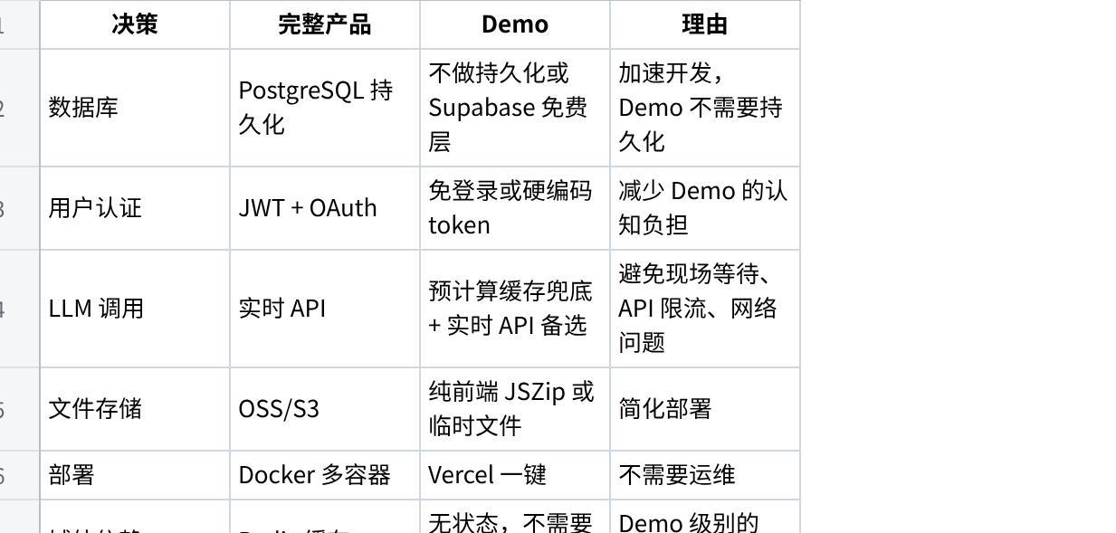
点击图片可查看完整电子表格

本文档基于 opc_ai_compliance_product_framework.md 生成，属于产品文档层级 3/5。

